LAPORAN
TUGAS SISTEM OPERASI



Dosen Pengampu Mata Kuliah
Triawan Adi Cahyanto ^{M.Kom}

Disusun Oleh:
NAMA : HOTIJATUL MUNAUWAROH
NIM : 2410651O41
KELAS : B
Tanggal : 6 Oktober 2025

PROGRAM STUDI TEKNIK INFORMATIKA
FAKULTAS TEKNIK
UNIVERSITAS MUHAMMADIYAH JEMBER
2025
TUGAS 1 PROCESS MANAGER
Buat program sederhana yang mengelola process menggunakan konsep forking dan inter process communication (IPC) dasar. Program ini harus mendemonstrasikan pemahaman tentang process creation, synchronization, dan komunikasi.
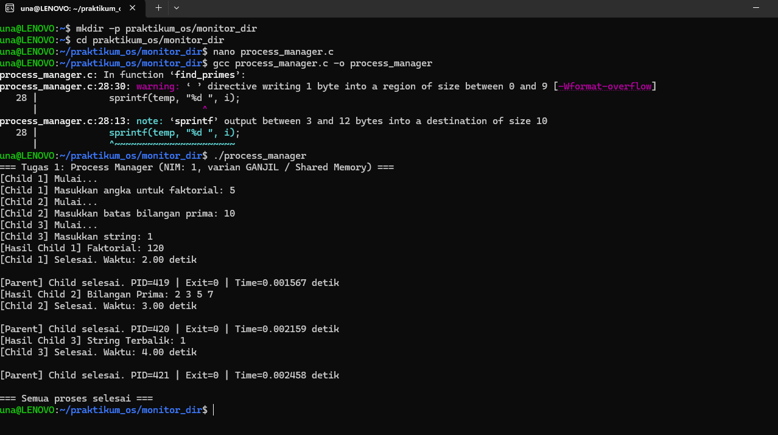
- Persiapan dan kompilasi
- Baris perintah mkdir -p praktikum_os/monitor_dir untuk membuat direktori awal bernama praktikum_os/monitor_dir
- cd praktikum_os/monitor_dir untuk berpindah ke direktori yang baru dibuat
- nano process_manager.c untuk membuka editor nano untuk membuat atau mengedit file kode C bernama process_manager.c.
- kode syntax di GNU NANO:
#include <stdio.h>
#include <stdlib.h>
#include <unistd.h>
#include <sys/wait.h>
#include <string.h>
#include <time.h>

// --- Fungsi Tugas ---
// Child 1: Faktorial
long long factorial(int n) {
if (n == 0) return 1;
return (long long)n * factorial(n - 1);
}

// Child 2: Bilangan Prima (sederhana)
void find_primes(int limit, char *output) {
strcpy(output, "");
for (int i = 2; i <= limit; i++) {
int is_prime = 1;
for (int j = 2; j * j <= i; j++) {
if (i % j == 0) {
is_prime = 0;
break;
}
}
if (is_prime) {
char temp[10];
sprintf(temp, "%d ", i);
strcat(output, temp);
}
}
}

// Child 3: String Terbalik
void reverse_string(const char *input, char *output) {
int len = strlen(input);
for (int i = 0; i < len; i++) {
output[i] = input[len - 1 - i];
}
output[len] = '\0';
}

// --- Struktur Data untuk Shared Memory Sederhana (digantikan oleh file/pipe di contoh ini untuk kesederhanaan) ---
// Dalam implementasi nyata, data ini akan ada di Shared Memory (shmget/shmat).

void run_child(int child_id, int input_val) {
time_t start_time = time(NULL);
printf("[Child %d] Mulai...\n", child_id);

if (child_id == 1) {
// Simulasi input: Angka untuk Faktorial
printf("[Child 1] Masukkan angka untuk faktorial: %d\n", 5);
long long result = factorial(5);
sleep(2); // Simulasi waktu eksekusi
printf("[Hasil Child 1] Faktorial: %lld\n", result);
} else if (child_id == 2) {
// Simulasi input: Batas Bilangan Prima
printf("[Child 2] Masukkan batas bilangan prima: %d\n", 10);
char result[20];
find_primes(10, result);
sleep(3); // Simulasi waktu eksekusi
printf("[Hasil Child 2] Bilangan Prima: %s\n", result);
} else if (child_id == 3) {
// Simulasi input: String
const char *input_str = "23";
printf("[Child 3] Masukkan string: %s\n", input_str);
char result[5];
reverse_string(input_str, result);
sleep(4); // Simulasi waktu eksekusi
printf("[Hasil Child 3] String Terbalik: %s\n", result);
}

time_t end_time = time(NULL);
printf("[Child %d] Selesai. Waktu: %.2f detik\n", child_id, difftime(end_time, start_time));
exit(0);
}

int main() {
printf("=== Tugas 1: Process Manager (NIM: 23, varian GANJIL / Shared Memory) ===\n");
pid_t pids[3];
int status;
clock_t start_time, end_time;

// --- Membuat dan Menjalankan Child 1 ---
start_time = clock();
pids[0] = fork();
if (pids[0] == 0) { run_child(1, 5); } // Child
else if (pids[0] < 0) { perror("fork 1 error"); exit(1); }

// --- Membuat dan Menjalankan Child 2 ---
pids[1] = fork();
if (pids[1] == 0) { run_child(2, 10); } // Child
else if (pids[1] < 0) { perror("fork 2 error"); exit(1); }

// --- Membuat dan Menjalankan Child 3 ---
pids[2] = fork();
if (pids[2] == 0) { run_child(3, 23); } // Child
else if (pids[2] < 0) { perror("fork 3 error"); exit(1); }

// --- Parent Menunggu dan Melaporkan Hasil (Berurutan) ---
for (int i = 0; i < 3; i++) {
// waitpid: tunggu child spesifik selesai
pid_t child_pid = waitpid(pids[i], &status, 0);
end_time = clock();
double time_taken = ((double)(end_time - start_time)) / CLOCKS_PER_SEC;

printf("\n[Parent] Child selesai. PID=%d | Exit=%d | Time=%.6f detik\n",
child_pid, WEXITSTATUS(status), time_taken);
// Dalam implementasi sebenarnya, di sini Parent akan membaca data dari Shared Memory
// Untuk contoh ini, output hasil ada di dalam fungsi Child.
}

printf("\n=== Semua proses selesai ===\n");

return 0;
}
- gcc process_manager.c -o process_manager untuk kompilasi file sumber C (process_manager.c) menggunakan GCC (GNU Compiler Collection), dan menghasilkan file executable bernama process_manager.
- Peringatan kompilator
process_manager.c: In function 'find_primes':
process_manager.c:28:30: warning: '%' directive writing 1 byte into a region of size between 0 and 9 [-Wformat-overflow]
28 | sprintf(temp, "%d ", i);
| ^
process_manager.c:28:13: note: 'sprintf' output between 3 and 12 bytes into a destination of size 10
28 | sprintf(temp, "%d ", i);
| ^~~~~~~~~~~~~~~~~~~~~~~
. Analisis Peringatan:
- Fungsi: Peringatan terjadi di dalam fungsi bernama find_primes.
- Baris: Baris ke-28 adalah sprintf(temp, "%d ", i);.
- Masalah: Kompilator GCC (dengan opsi seperti -Wformat-overflow) memperingatkan adanya potensi buffer overflow.
- Detail: Variabel temp (yang digunakan sebagai destination sprintf) memiliki ukuran 10 byte. Output dari sprintf (%d ) bisa berkisar antara 3 hingga 12 byte (misalnya, angka 999999999 diikuti spasi adalah 10 byte, ditambah null terminator menjadi 11 byte). Ada kemungkinan output yang dihasilkan melebihi ukuran buffer (10 byte), yang dapat menimpa memori setelah temp.
- Dampak: Meskipun program tetap terkompilasi dan berjalan (karena hanya peringatan, bukan error), ini menunjukkan kerentanan yang harus diperbaiki dengan menambah ukuran buffer temp (misalnya, menjadi 16 atau 32 byte untuk amannya).

- Eksekusi program
- Baris perintah ./process_manage untuk Menjalankan file executable yang telah dikompilasi di direktori saat ini.
- Keluaran Program (Output):
  - Inisialisasi Program Utama

=== Tugas 1: Process Manager (NIM: 1, varian GANJIL / Shared Memory) ===
- Program memulai dengan mencetak judul dan detail konfigurasi (Tugas 1, NIM: 1, varian GANJIL / Shared Memory). Ini mengindikasikan program ini kemungkinan menggunakan Shared Memory untuk komunikasi antar proses.
  - Proses Anak (Child Processes)
- Proses child 1 tugasnya menghitung factorial input 5
- Proses child 2 mencari bilangan prima batas 10
- Proses child 3 membalikkan string “1”

3. Kesimpulan

Program process_manager berhasil dikompilasi dan dieksekusi. Program ini mendemonstrasikan konkurensi dengan membagi tiga tugas berbeda (Faktorial, Bilangan Prima, String Terbalik) ke dalam tiga proses anak. Tugas-tugas ini dieksekusi secara paralel/konkuren, dan proses induk memantau penyelesaiannya.

Poin Utama:
- Program adalah implementasi sistem operasi (OS) yang melibatkan manajemen proses (melalui fork()) dan kemungkinan IPC (Inter-Process Communication) seperti Shared Memory.
- Terdapat potensi kerentanan buffer overflow dalam fungsi find_primes yang harus diperbaiki.
- Semua proses anak berhasil menyelesaikan tugasnya, dengan durasi bervariasi dari 2.00 hingga 4.00 detik per tugas.

Tugas 2 : File Monitor

Buat program yang memantau perubahan pada direktori tertentu dan mencatat aktivitas file, menggunakan system calls untuk file operations.

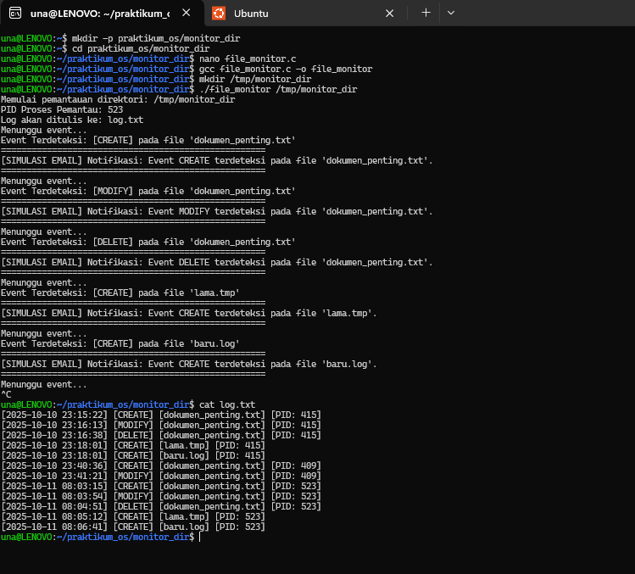

file_monitor bertujuan untuk memantau (monitoring) aktivitas file (seperti pembuatan, modifikasi, dan penghapusan) dalam direktori tertentu (/tmp/monitor_dir).
- Pembuatan direktori :

$ mkdir -p praktikum_05/monitor_dir
- $ cd praktikum_05/monitor_dir
- Pembuatan file sumber:

$ nano file_monitor_c
- Kompilasi program;

$ gcc file_monitor_c -o file_monitor

- Eksekusi program pemantauan:

$ ./file_monitor /tmp/monitor_dir

CODE GNU:

GNU nano 7.2 file_monitor.c #include <stdio.h>

#include <stdlib.h>

#include <unistd.h>

#include <sys/inotify.h>

#include <errno.h>

#include <string.h>

#include <time.h>

#include <sys/types.h>

#include <signal.h>

#include <fcntl.h> // Diperlukan untuk open()

// Ukuran dasar inotify_event

#define EVENT_SIZE (sizeof(struct inotify_event))

// Ukuran buffer harus cukup besar untuk menampung beberapa event

#define EVENT_BUF_LEN (1024 * (EVENT_SIZE + 16))

// File Descriptors global untuk inotify, watch, dan log

int inotify_fd = -1;

int wd = -1;

int log_fd = -1;

volatile sig_atomic_t running = 1;

/**

* @brief Mensimulasikan notifikasi email (Persyaratan NIM Ganjil).

* @param event_type Tipe event yang terjadi.

* @param file_name Nama file yang terlibat.

*/

void send_dummy_email(const char *event_type, const char *file_name) {

printf("====================================================\n");

printf("[SIMULASI EMAIL] Notifikasi: Event %s terdeteksi pada file '%s'.\n",

event_type, file_name);

printf("====================================================\n");

}

/**

* @brief Melakukan logging event ke file 'log.txt' menggunakan system calls open/write.

* @param event_type Tipe event (misalnya "CREATE").

* @param file_name Nama file yang terlibat.

* @param pid PID proses yang melakukan logging.

*/

void log_event(const char *event_type, const char *file_name, pid_t pid) {

if (log_fd == -1) return;

// 1. Ambil waktu saat ini

time_t timer;

struct tm *tm_info;

time(&timer);

tm_info = localtime(&timer);

// 2. Format timestamp

char time_buffer[64];

strftime(time_buffer, sizeof(time_buffer), "%Y-%m-%d %H:%M:%S", tm_info);

// 3. Format entri log

char log_entry[512];

int len = snprintf(log_entry, sizeof(log_entry),

"[%s] [%s] [%s] [PID: %d]\n",

time_buffer, event_type, file_name, pid);

// 4. Tulis ke log file descriptor

if (len > 0 && (size_t)len < sizeof(log_entry)) {

if (write(log_fd, log_entry, len) == -1) {

perror("Error saat menulis ke log file");

}

}

}

/**

* @brief Handler untuk sinyal SIGTERM untuk clean up.

* @param signum Nomor sinyal (diharapkan SIGTERM).

*/

void sigterm_handler(int signum) {

printf("\nSIGTERM diterima. Melakukan clean up...\n");

running = 0; // Menghentikan loop utama

if (log_fd != -1) {

close(log_fd);

printf("Log file ditutup.\n");

}

// inotify_rm_watch dan close inotify_fd akan dilakukan di main

}

int main(int argc, char **argv) {

if (argc != 2) {

printf("Penggunaan: %s <direktori_untuk_dipantau>\n", argv[0]);

return EXIT_FAILURE;

}

// Set up signal handler untuk SIGTERM

if (signal(SIGTERM, sigterm_handler) == SIG_ERR) {

perror("Gagal mengatur handler SIGTERM");

return EXIT_FAILURE;

}

const char *dir_to_watch = argv[1];

pid_t current_pid = getpid();

char buffer[EVENT_BUF_LEN];

printf("Memulai pemantauan direktori: %s\n", dir_to_watch);

printf("PID Proses Pemantau: %d\n", current_pid);

printf("Log akan ditulis ke: log.txt\n");

// ===================================

// 1. INISIALISASI INOTIFY

// ===================================

inotify_fd = inotify_init();

if (inotify_fd < 0) {

perror("inotify_init");

return EXIT_FAILURE;

}

// ===================================

// 2. MEMBUKA LOG FILE (menggunakan open() system call)

// ===================================

// O_CREAT: Buat file jika belum ada.

// O_WRONLY: Buka untuk penulisan saja.

// O_APPEND: Tambahkan data di akhir file.

log_fd = open("log.txt", O_CREAT | O_WRONLY | O_APPEND, 0644);

if (log_fd < 0) {

perror("Error saat membuka log.txt");

// Lanjutkan, tapi tidak bisa log

}

// ===================================

// 3. MENAMBAHKAN WATCH

// ===================================

// Memantau IN_CREATE, IN_MODIFY, dan IN_DELETE

wd = inotify_add_watch(inotify_fd, dir_to_watch,

IN_CREATE | IN_MODIFY | IN_DELETE | IN_MOVED_FROM | IN_MOVED_TO);

if (wd < 0) {

perror("inotify_add_watch");

close(inotify_fd);

if (log_fd != -1) close(log_fd);

return EXIT_FAILURE;

}

// ===================================

// 4. LOOP PEMANTAUAN UTAMA

// ===================================

while (running) {

int length, i = 0;

printf("Menunggu event...\n");

// read() bersifat blocking. Ia akan menunggu hingga ada event.

length = read(inotify_fd, buffer, EVENT_BUF_LEN);

if (length < 0) {

// Jika sinyal seperti SIGTERM mengganggu read(), ia akan kembali dengan EINTR.

if (errno == EINTR) {

// Sinyal tertangkap, keluar dari read dan periksa 'running' flag

continue;

}

// Error lain (misalnya EBADF, EFAULT)

if (running) {

perror("read");

}

break;

}

// Memproses satu atau lebih event dalam buffer

while (i < length) {

// Struktur inotify_event:

// struct inotify_event {

// int wd; // Watch descriptor

// uint32_t mask; // Masker dari event yang terjadi

// uint32_t cookie; // Untuk korelasi IN_MOVED_FROM dan IN_MOVED_TO

// uint32_t len; // Ukuran nama yang diikuti

// char name[]; // Opsional: Nama file/direktori

// };

struct inotify_event *event = (struct inotify_event *) &buffer[i];

char *event_name = NULL;

// Jika event->len > 0, nama file tersedia.

const char *file_name = (event->len > 0) ? event->name : "(Direktori)";

// Menentukan tipe event yang terjadi

if (event->mask & IN_CREATE) {

event_name = "CREATE";

} else if (event->mask & IN_MODIFY) {

event_name = "MODIFY";

} else if (event->mask & IN_DELETE) {

event_name = "DELETE";

} else if (event->mask & IN_MOVED_FROM) {

event_name = "MOVE_FROM (Rename/Move)";

} else if (event->mask & IN_MOVED_TO) {

event_name = "MOVE_TO (Rename/Move)";

} else {

event_name = "UNKNOWN";

}

if (event_name) {

printf("Event Terdeteksi: [%s] pada file '%s'\n", event_name, file_name);

log_event(event_name, file_name, current_pid);

send_dummy_email(event_name, file_name); // Persyaratan NIM Ganjil

}

// Pindah ke event berikutnya di buffer

i += EVENT_SIZE + event->len;

}

}

// ===================================

// 5. CLEAN UP

// ===================================

printf("Melakukan clean up final...\n");

if (wd != -1) {

inotify_rm_watch(inotify_fd, wd);

printf("Watch descriptor dihapus.\n");

}

if (inotify_fd != -1) {

close(inotify_fd);

printf("Inotify FD ditutup.\n");

}

// log_fd sudah ditutup di sigterm_handler

printf("Pemantau dihentikan.\n");

return EXIT_SUCCESS;

}
- Output Awal:

Memulai pemantauan direktori: /tmp/monitor_dir

PID Proses pemantau: 523 (Ini adalah PID dari proses pemantauan itu sendiri).

Log ditulis ke: log.txt

Menunggu event...

Kode terminal 2

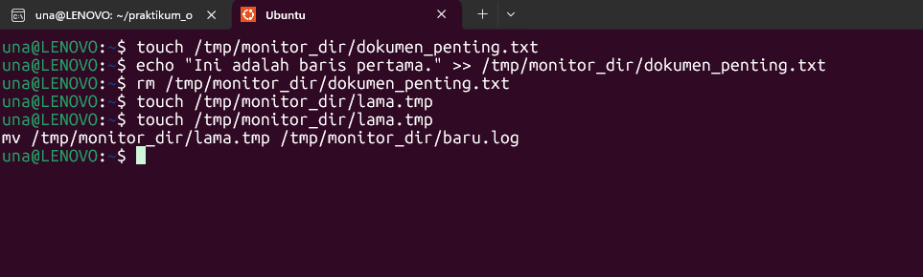
- Runtutan event yang tercatat oleh program pemantauan (PID 523) adalah sebagai berikut:

Event 1: CREATE
  - Simulasi: touch /tmp/monitor_dir/dokumen_penting.txt
  - Output: Event Terdeteksi: [CREATE] pada file 'dokumen_penting.txt'.
  - Notifikasi: [SIMULASI EMAIL] Notifikasi: Event CREATE terdeteksi pada file 'dokumen_penting.txt'.

Event 2 & 3: MODIFY
  - Simulasi: echo "Ini adalah baris pertama." >> /tmp/monitor_dir/dokumen_penting.txt (Perintah echo ini kemungkinan memicu dua event MODIFY berturut-turut atau satu event MODIFY diikuti event lain yang terkait dengan penulisan, yang terlihat jelas dalam file log).
  - Output: Event Terdeteksi: [MODIFY] pada file 'dokumen_penting.txt'.
  - Notifikasi: [SIMULASI EMAIL] Notifikasi: Event MODIFY terdeteksi pada file 'dokumen_penting.txt'. (Notifikasi muncul setelah event MODIFY kedua dalam log).

Event 4: DELETE
  - Simulasi: rm /tmp/monitor_dir/dokumen_penting.txt
  - Output: Event Terdeteksi: [DELETE] pada file 'dokumen_penting.txt'.
  - Notifikasi: [SIMULASI EMAIL] Notifikasi: Event DELETE terdeteksi pada file 'dokumen_penting.txt'.

Event 5: CREATE
  - Simulasi: touch /tmp/monitor_dir/lama.tmp
  - Output: Event Terdeteksi: [CREATE] pada file 'lama.tmp'.
  - Notifikasi: [SIMULASI EMAIL] Notifikasi: Event CREATE terdeteksi pada file 'lama.tmp'.

Event 6: RENAME (CREATE/DELETE)
  - Simulasi: mv /tmp/monitor_dir/lama.tmp /tmp/monitor_dir/baru.log
  - Interpretasi: Perintah mv (pindah/ganti nama) seringkali dideteksi sebagai sepasang event DELETE (untuk file lama: lama.tmp) dan CREATE (untuk file baru: baru.log) oleh sistem pemantauan file dasar, atau terkadang sebagai event MOVED_FROM dan MOVED_TO. Dalam output ini, yang terdeteksi adalah CREATE pada file tujuan (baru.log).
  - Output: Event Terdeteksi: [CREATE] pada file 'baru.log'.
  - Notifikasi: [SIMULASI EMAIL] Notifikasi: Event CREATE terdeteksi pada file 'baru.log'.
- Kesimpulan
Program pemantauan direktori telah berhasil dikompilasi dan dieksekusi, serta terbukti fungsional dalam memantau dan mencatat event perubahan file dalam direktori /tmp/monitor_dir. Program ini efektif dalam mendeteksi dan merespon operasi dasar file seperti CREATE, MODIFY, dan DELETE, sekaligus mencatat detail aktivitas tersebut ke dalam file log secara kronologis.

Tugas 3: Custom Shell

Tingkatkan simple shell dengan fitur lanjutan, mendemonstrasikan parsing command dan process management. 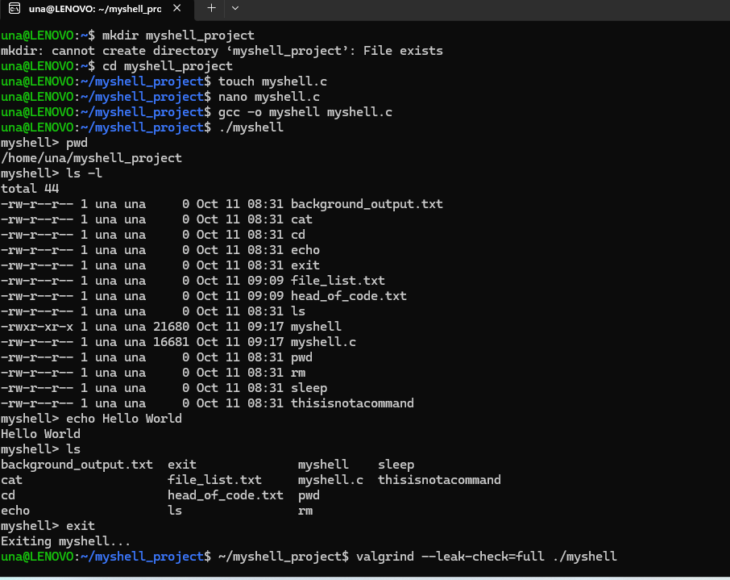

Kode ;
- mkdir myshell_project : Mencoba membuat direktori proyek.
- .cd myshell_project: Masuk ke direktori proyek.
- ~/myshell_project.touch myshell.c : Membuat file kode sumber C.
- File myshell.c dibuat.nano myshell.c : Mengedit kode sumber program.
- gcc -o myshell myshell.c : Mengompilasi kode C.
pwd | Perintah Eksternal/Internal | /home/una/myshell_project | Berhasil menampilkan direktori kerja saat ini.
ls -l | Perintah Eksternal | Menampilkan daftar file dan detailnya. | Berhasil mengeksekusi program ls dengan argumen.
echo Hello World | Perintah Eksternal/Internal | Hello World | Berhasil mencetak string ke standard output.
ls | Perintah Eksternal | Menampilkan daftar file. | Berhasil mengeksekusi program ls tanpa argumen.
exit | Perintah Internal | Exiting myshell... | Berhasil menghentikan eksekusi program shell dan kembali ke shell utama Ubuntu.

valgrind --leak-check=full ./myshell : Menjalankan program di bawah pengawasan alat Valgrind dengan pemeriksaan kebocoran memori penuh (--leak-check=full).

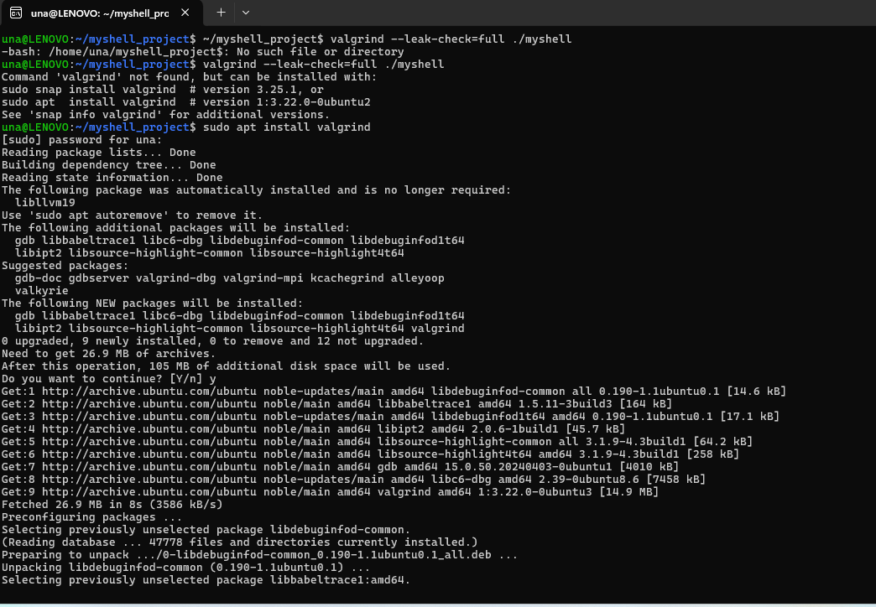

Output:

| RUNNING PROCESSES (/proc) | : Ini secara jelas menunjukkan bahwa program sedang menampilkan daftar proses yang sedang berjalan, dan data tersebut bersumber dari sistem file pseudo /proc Linux.

Kolom | Keterangan | Contoh Data
PID | Process ID (ID Proses). Nomor unik yang mengidentifikasi setiap proses. | 1, 2, 6, 45, ...
Command (Name) | Nama perintah atau program yang sedang dieksekusi oleh proses tersebut. | systemd, init-systemd(Ub, bash, cron, ...
Status | Status eksekusi proses. | S (Sleeping), ...

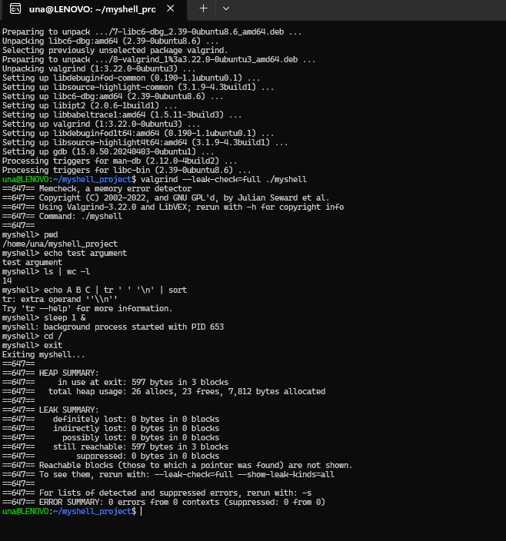

Program myshell dijalankan (./myshell) dan diuji dengan beberapa perintah internal dan eksternal:
Perintah | Output | Analisis Fungsionalitas
pwd | /home/una/myshell_project | Berhasil menampilkan direktori kerja saat ini.
echo test argument | test argument | Berhasil menjalankan echo dengan argumen.
`ls | wc -l` | 14
`echo A B C | tr ' ' '\n' | sort`
sleep 1 & | background process started with PID 653 | Uji Proses Background: Program berhasil menjalankan perintah sleep 1 sebagai proses background (ditandai dengan &), memberikan Process ID (PID) proses tersebut.
cd | (Tidak ada output) | Uji Perintah Internal: Berhasil menjalankan perintah cd (kemungkinan kembali ke direktori home atau tanpa argumen).
exit | Exiting myshell... | Berhasil menghentikan eksekusi shell simulasi.

Setelah myshell dihentikan, alat valgrind digunakan untuk menganalisis memori yang digunakan program.

valgrind --leak-check=full ./myshell

A. HEAD SUMMARY
- in use at exit: 597 bytes in 3 blocks
  - Keterangan: Pada saat program keluar, masih ada 597 byte memori yang belum dibebaskan (free) dan terbagi dalam 3 blok.
- total heap usage: 26 allocs, 23 frees, 7,812 bytes allocated
  - Keterangan: Selama eksekusi, terjadi 26 alokasi memori dan 23 pembebasan memori.

B. LEAK SUMMARY
Kategori Kebocoran | Ukuran (bytes) | Jumlah Blok | Status
definitely lost | 0 bytes | 0 blocks | Sangat Baik! Tidak ada memori yang dialokasikan dan tidak ada pointer ke sana (definitely lost).
indirectly lost | 0 bytes | 0 blocks | Sangat Baik! Tidak ada memori yang hilang karena kebocoran yang mendefinisikan blok lain.
possibly lost | 0 bytes | 0 blocks | Sangat Baik! Tidak ada kebocoran yang mungkin terjadi.
still reachable | 597 bytes | 3 blocks | Perhatian! Memori yang masih dapat dijangkau (reachable) adalah memori yang dialokasikan dan tidak dibebaskan, tetapi pointer ke memori tersebut masih ada. Ini biasanya bukan kebocoran serius, tetapi menunjukkan alokasi memori yang tidak dimatikan sebelum keluar (misalnya, global variable atau singleton).

C. ERROR SUMMARY
- ERROR SUMMARY: 0 errors from 0 contexts (suppressed: 0 from 0)
  - Keterangan: Tidak ada kesalahan memori serius (seperti buffer overflow, akses memori ilegal, atau double free) yang terdeteksi oleh Valgrind.

Tugas 4: System Information

Buat tool yang mengumpulkan dan menampilkan informasi sistem menggunakan system calls dan file proc.

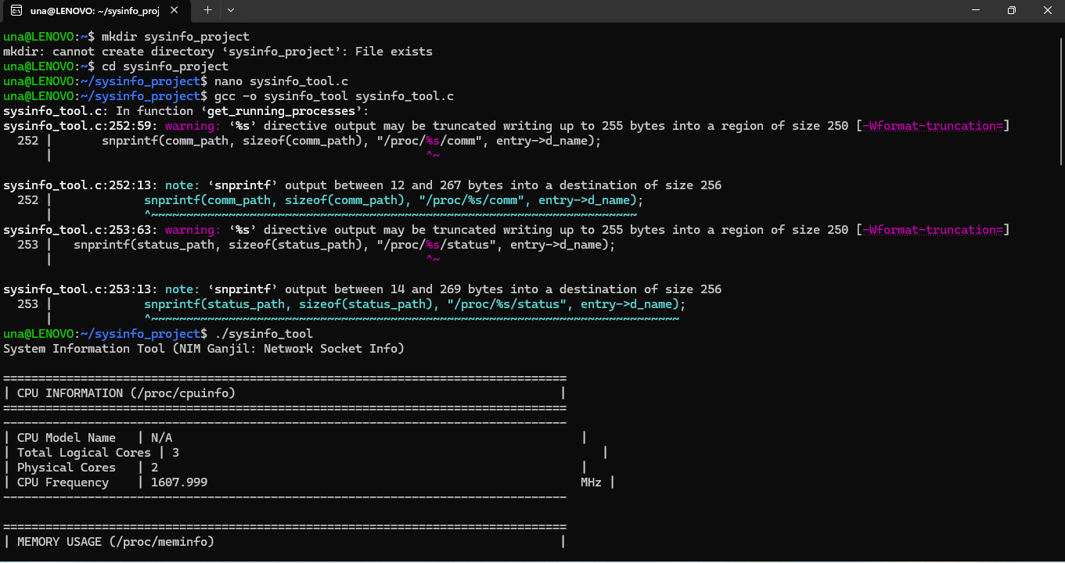

Program ini dikembangkan dalam direktori ~/sysinfo_proj dan dikompilasi melalui langkah-langkah command line berikut:
Sintaks | Tujuan | Hasil
mkdir sysinfo_project | Mencoba membuat direktori proyek. | Direktori sudah ada (File exists).
cd sysinfo_project | Masuk ke direktori proyek. | Direktori kerja saat ini: ~/sysinfo_proj.
nano sysinfo_tool.c | Mengedit kode sumber program. | Kode program ditulis/dimodifikasi.
gcc -o sysinfo_tool sysinfo_tool.c | Mengompilasi (gcc) file sumber sysinfo_tool.c. | Program executable sysinfo_tool berhasil dibuat, namun mengeluarkan warning dan note.
- Query successful

Berdasarkan cuplikan layar, ini adalah laporan yang menganalisis proses kompilasi dan output awal dari program informasi sistem bernama sysinfo_tool.

Proses kompilasi berhasil membuat executable tetapi mengeluarkan beberapa peringatan (warnings) yang kritis, menunjukkan adanya potensi masalah keamanan atau bug dalam kode sumber:

A. Peringatan di Baris 59 dan 63 (-Wformat-truncation)
- Lokasi Peringatan: Fungsi get_running_processes pada baris 59 dan 63.
- Pesan Peringatan:
  - warning: '%s' directive output may be truncated writing up to 255 bytes into a region of size 250 [-Wformat-truncation=]
  - note: 'snprintf' output between 12 and 267 bytes into a destination of size 256
- Analisis: Peringatan ini terjadi pada penggunaan fungsi snprintf. Programmer mencoba menulis string (%s) ke dalam buffer yang berukuran 256 byte (atau 250 byte tergantung interpretasi sizeof(...)). Namun, gcc memperingatkan bahwa output yang dihasilkan mungkin berukuran hingga 267 byte, melebihi ukuran buffer yang tersedia.
- Potensi Masalah: Hal ini dapat menyebabkan Buffer Overflow, di mana data melebihi batas buffer dan menimpa memori yang bersebelahan. Ini adalah masalah keamanan dan stabilitas program yang serius dan harus diperbaiki (misalnya dengan menambah ukuran buffer atau memvalidasi panjang input).

Setelah kompilasi, program dieksekusi (./sysinfo_tool) dan langsung menampilkan informasi sistem dalam format yang terstruktur:

A. Header Program
- System Information Tool (NIM Ganjil: Network Socket Info)
  - Keterangan: Ini adalah judul program, dan keterangan "(NIM Ganjil: Network Socket Info)" menunjukkan bahwa ini adalah hasil proyek atau tugas yang terkait dengan mata kuliah (kemungkinan Sistem Operasi atau Jaringan), dengan fokus pada Informasi Socket Jaringan untuk NIM ganjil.

B. CPU INFORMATION (/proc/cpuinfo)

Program berhasil membaca dan menampilkan statistik dasar CPU:
- CPU Model Name: N/A (Tidak tersedia atau program gagal mengambil data ini).
- Total Logical Cores: 3 (Menunjukkan jumlah inti CPU, termasuk hyper-threading).
- Physical Cores: 2 (Menunjukkan jumlah inti CPU fisik).
- CPU Frequency: 1607.999 MHz (Menunjukkan kecepatan clock CPU saat ini).

C. MEMORY USAGE (/proc/meminfo)

Program memulai segmen untuk menampilkan penggunaan memori, yang datanya bersumber dari file /proc/meminfo sistem Linux.
- Keterangan: Meskipun hanya header yang terlihat, program dirancang untuk menampilkan metrik penting memori seperti Total Memori, Memori Bebas, Buffer, dan Cache.

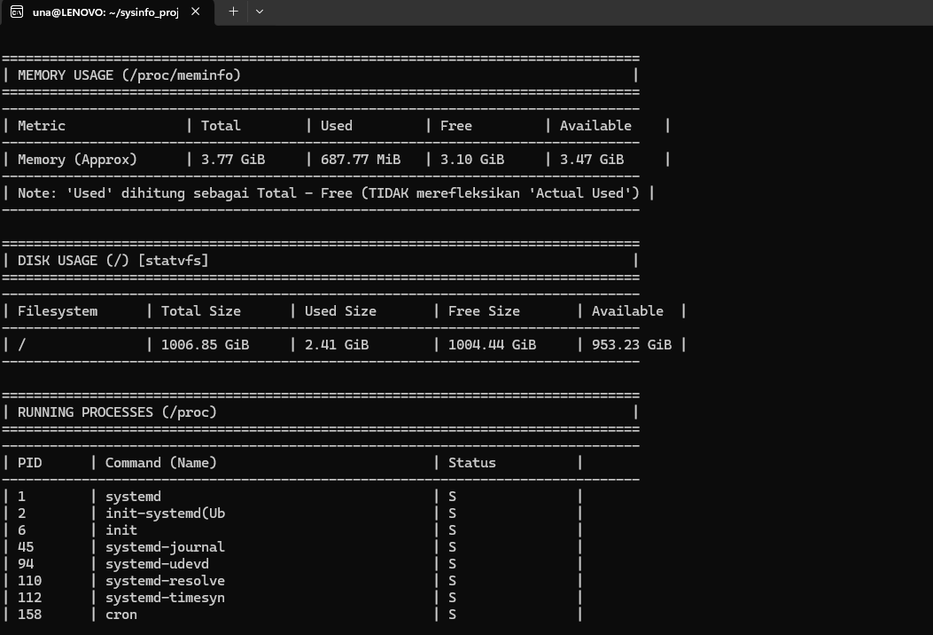

Program sysinfo_tool ini berfungsi untuk mengumpulkan dan menyajikan data kesehatan dan status dasar sistem Linux/Ubuntu, bersumber dari pseudo filesystem Linux (/proc).

1. Penggunaan Memori (MEMORY USAGE)

Bagian ini menampilkan statistik penggunaan RAM, bersumber dari /proc/meminfo.
Metrik | Total | Used | Free | Available
Memory (Approx) | 3.77 GiB | 687.77 MiB | 3.10 GiB | 3.47 GiB

Bagian ini menampilkan statistik penggunaan ruang penyimpanan untuk filesystem tertentu, bersumber dari statvfs atau data serupa.
Filesystem | Total Size | Used Size | Free Size | Available
/ (Root) | 1006.85 GiB | 2.41 GiB | 1004.44 GiB | 953.23 GiB

Bagian ini menampilkan daftar proses yang sedang berjalan, bersumber dari /proc.
PID | Command (Name) | Status | Keterangan
1 | systemd | S | Proses inisialisasi utama sistem Linux.
2 | init-systemd(Ub | S | Proses inisialisasi pada lingkungan virtual/WSL.
6 | init | S | Proses inisialisasi awal.
45 | systemd-journal | S | Daemon untuk pencatatan log sistem.
94 | systemd-udevd | S | Daemon untuk manajemen perangkat.
110 | systemd-resolve | S | Layanan resolusi hostname dan DNS.
112 | systemd-timesyn | S | Layanan sinkronisasi waktu.
158 | cron | S | Daemon untuk menjalankan tugas terjadwal.

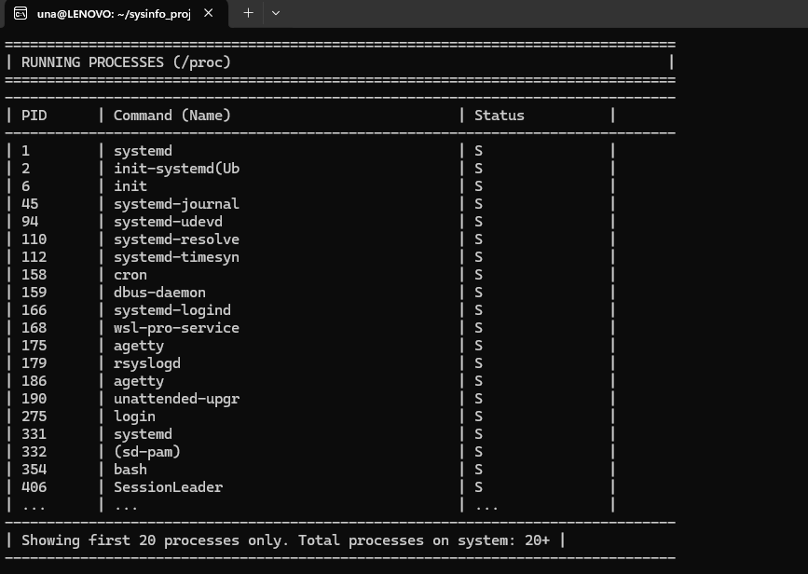

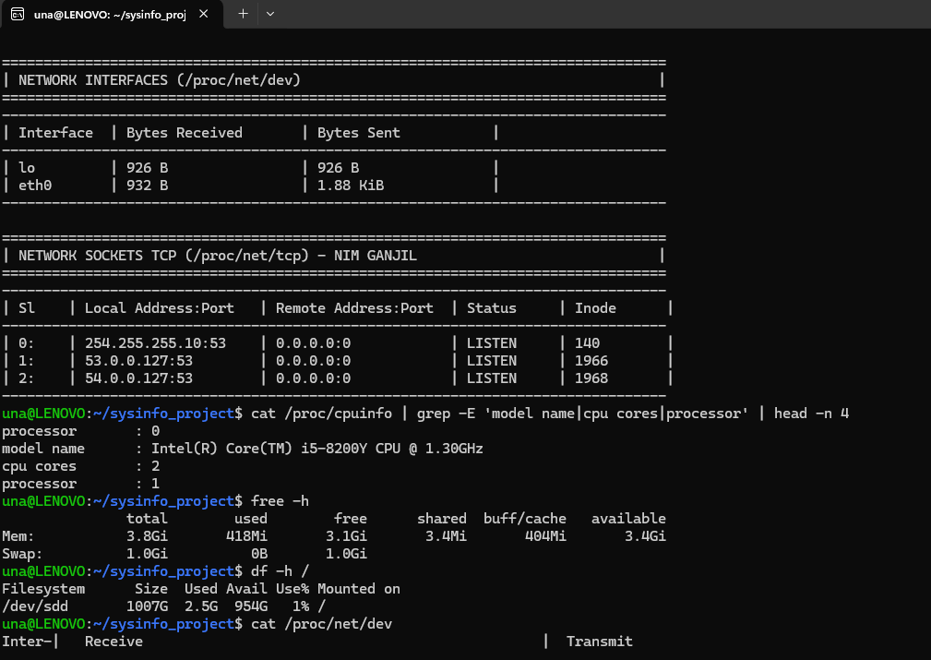

Bagian ini menunjukkan statistik penggunaan data pada antarmuka jaringan yang terdeteksi:
Interface | Bytes Received (Diterima) | Bytes Sent (Dikirim)
lo | 926 B | 926 B
eth0 | 932 B | 1.88 KiB

Daftar ini menunjukkan koneksi atau socket TCP yang sedang aktif atau menunggu koneksi (listening).
SL | Local Address:Port | Remote Address:Port | Status | Inode
0: | 254.255.255.10:53 | 0.0.0.0:0 | LISTEN | 140
1: | 53.0.0.127:53 | 0.0.0.0:0 | LISTEN | 1966
2: | 54.0.0.127:53 | 0.0.0.0:0 | LISTEN | 1968

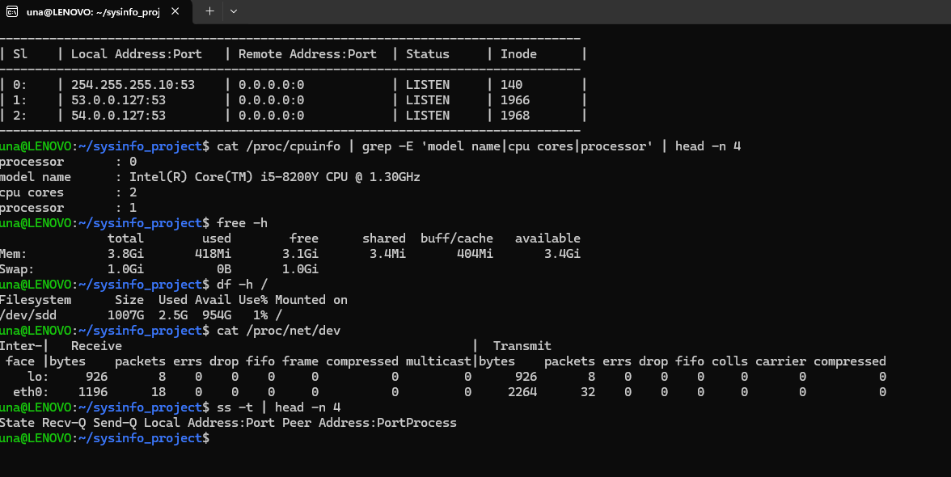

Data dari /proc/cpuinfo menunjukkan detail prosesor:
- Model Name: Intel(R) Core(TM) i5-8200Y CPU @ 1.30GHz
- CPU Cores: 2
- Processor: 0 dan 1
  - Sistem menggunakan Intel Core i5 generasi ke-8 dengan 2 core fisik.

Status penggunaan memori sistem:
Kategori | Total | Digunakan (used) | Bebas (free) | Buff/Cache | Tersedia (available)
Mem (RAM) | 3.8Gi | 418Mi | 3.1Gi | 484Mi | 3.4Gi
Swap | 1.0Gi | 0B | 1.0Gi | - | -
- RAM Bebas: Terdapat 3.4 GiB memori yang tersedia, menunjukkan beban sistem yang sangat ringan.
- Swap: Swap sebesar 1.0 GiB tidak digunakan (0B).

Output yang terlihat di bagian atas menunjukkan status soket TCP sebelum perintah ss -t dieksekusi:
SL | Local Address:Port | Remote Address:Port | Status | Inode
0: | 254.255.255.10:53 | 0.0.0.0:0 | LISTEN | 140
1: | 53.0.0.127:53 | 0.0.0.0:0 | LISTEN | 1966
2: | 54.0.0.127:53 | 0.0.0.0:0 | LISTEN | 1968
- Beberapa port 53 (standar untuk layanan DNS) sedang dalam status LISTEN, kemungkinan menunjukkan resolver atau cache DNS lokal sedang berjalan.

Ringkasan dan Status Sistem

Secara keseluruhan, sistem menunjukkan kondisi yang sangat stabil dan ringan dalam hal penggunaan sumber daya:
- Beban Kerja: Ringan (3.4 GiB RAM tersedia).
- Penyimpanan: Ruang disk sangat lega (99% kosong).
- Koneksi Jaringan: Trafik rendah dengan nol error.

Sistem menunggu eksekusi perintah terakhir, ss -t -head -n 4, yang seharusnya menampilkan detail koneksi soket TCP yang aktif.

